TERENSKA NASTAVA
OD NINA DO KNINA –VRLIKE - SINJA - KLISA

Dana 31.ožujka u petak 2023.g.učenici 6A; 6 B i 6 C razreda u pratnji svojih voditelja Božene, Jolide; Emilije i Stipe,
uputili smo se iz Zadra prema Kninu, Vrlici , Sinju i Klisu s ciljem upoznati nama nepoznate dijelove Dalmacije.

Prije putovanja svaki razred podijeljen je u grupe u kojima su po dva učenika trebala izabrati temu vezanu uz lokalitete, a ona je trebala biti predmet njihova istraživanja.
Naglasak je bio na povijesnim ličnostima, znamenitostima iz rimskog doba te srednjeg vijeka, legendama, ali su mogli istraživati i bilo koje drugo razdoblje i bilo koju drugu temu vezanu ne samo za vjeronauk, povijest i geografiju, nego i za likovnu i glazbenu umjetnost, hrvatski i strane jezike, geografiju matematiku i ostale nastavne predmete.
Na samom lokalitetu su trebali prikupiti informacije o temi, a sada nakon povratka u Zadar trebaju sve to prikazati u vidu prezentacije, video-zapisa, eseja. Radovi će im biti vrednovati prema unaprijed zadanim kriterijima.

K NIN - srednjovjekovna prijestolnica hrvatske države. ( Zvonimirov grad )

Po dolasku u Knin , krenuli smo na uspon prema tvrđavi.
Iako je bilo pomalo upitno kako ćemo se popeti na tvrđavu , sve je prošlo odlično.
Na kraju smo se zajedno slikali pod vijorećom zastavom i divili prekrasnom pogledu.

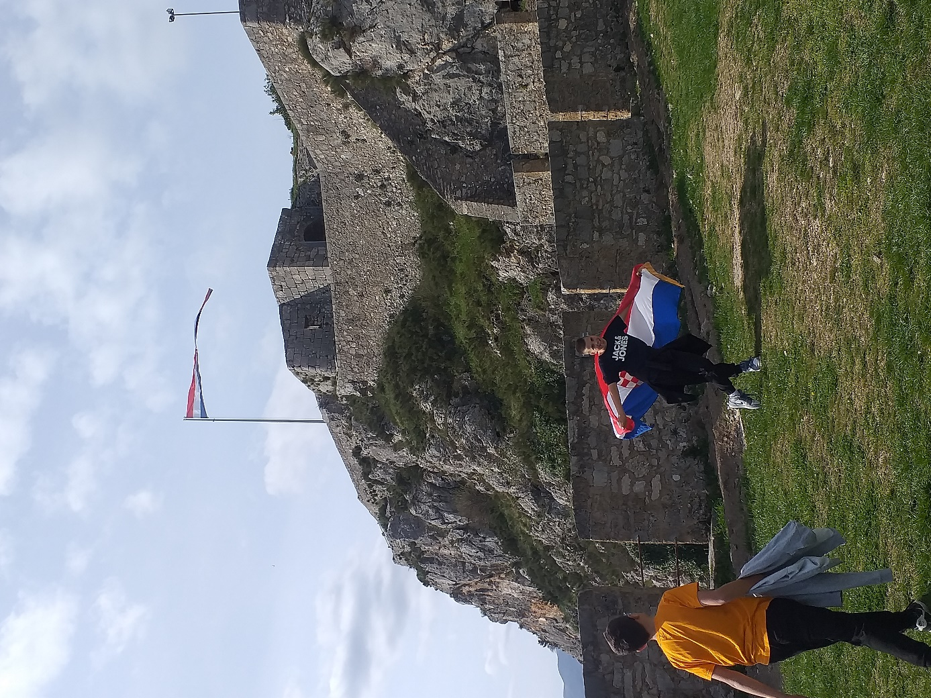
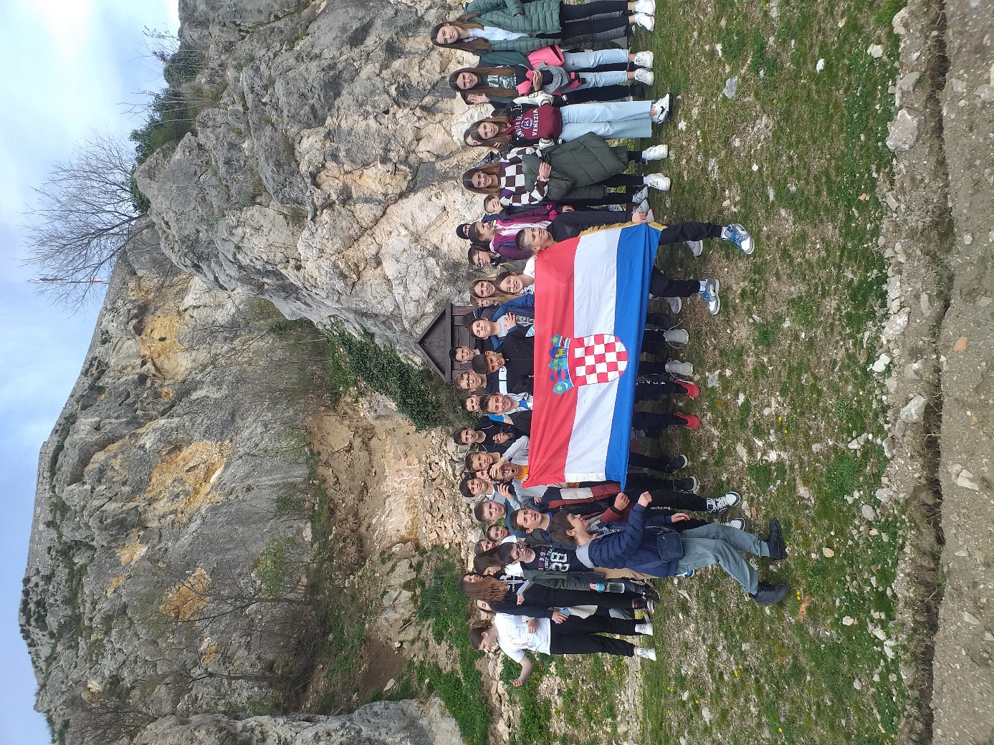

Pri spuštanju s tvrđave posjetili smo Kninski muzej gdje smo razgledali izložbu posvećenu našoj slavnoj oslobodilačkoj akciji „Oluji“. To je bio vjerojatno najemotivniji trenutak za sve nas jer smo vidjeli dosta toga vezanu za našu blisku prošlost iz Domovinskog rata od čijih posljedica i dandanas pate neki od nas zajedno sa svojim obiteljima.

POSJET VRELU CETINE – ( OČI DALMACIJE – ZMAJEVO OKO )
Vrelo rijeke Cetine, a posebno ono najveće – Glavaš ili Veliko vrilo, koje su prozvali i “okom Dalmacije” zbog svojeg nevjerojatnog izgleda. Ovo krško vrelo potopljeni je speleološki objekt, a procjenjuje se da mu je dubina oko 115 metara. Oblik i boje koje se prelijevaju kroz kristalno čistu vodu. na izvoru je temperatura vode uvijek oko 8 Celzijevih stupnjeva.

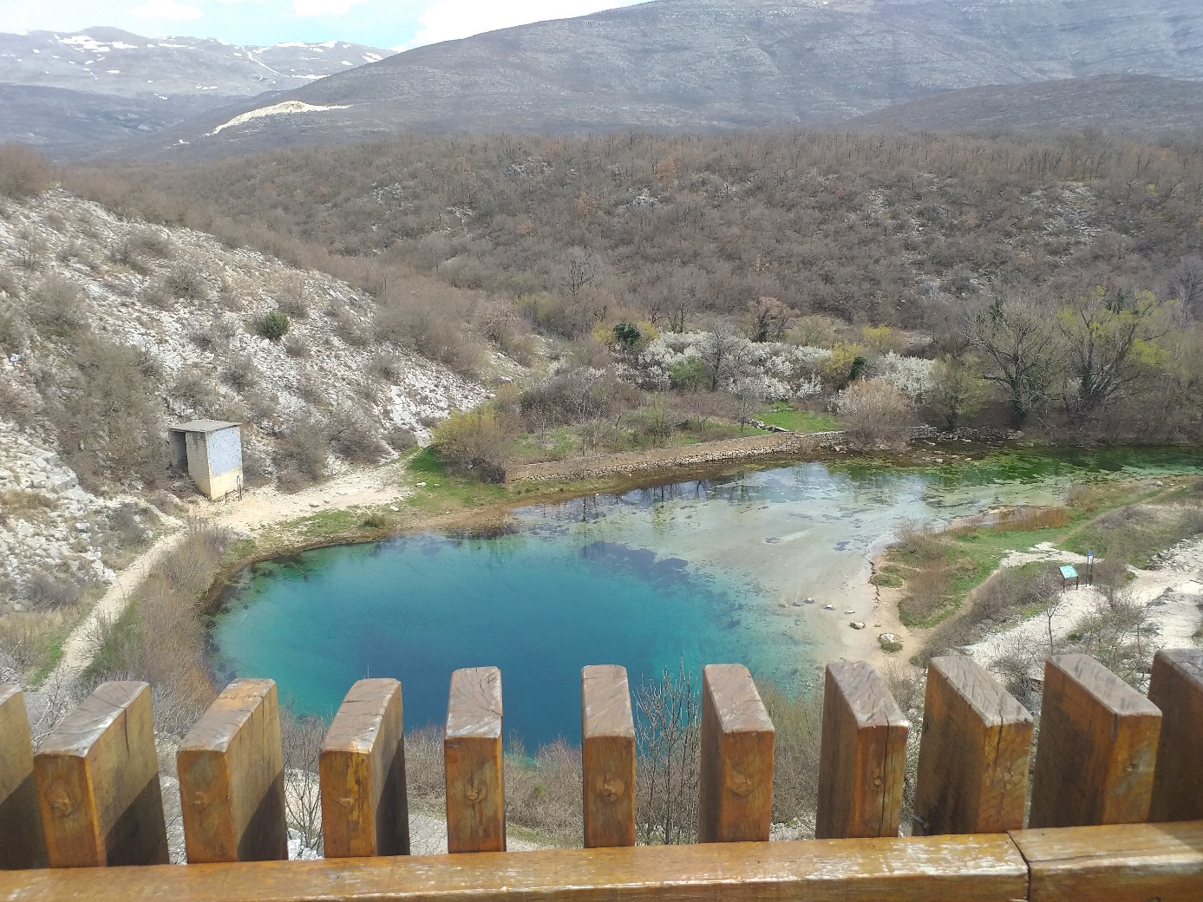

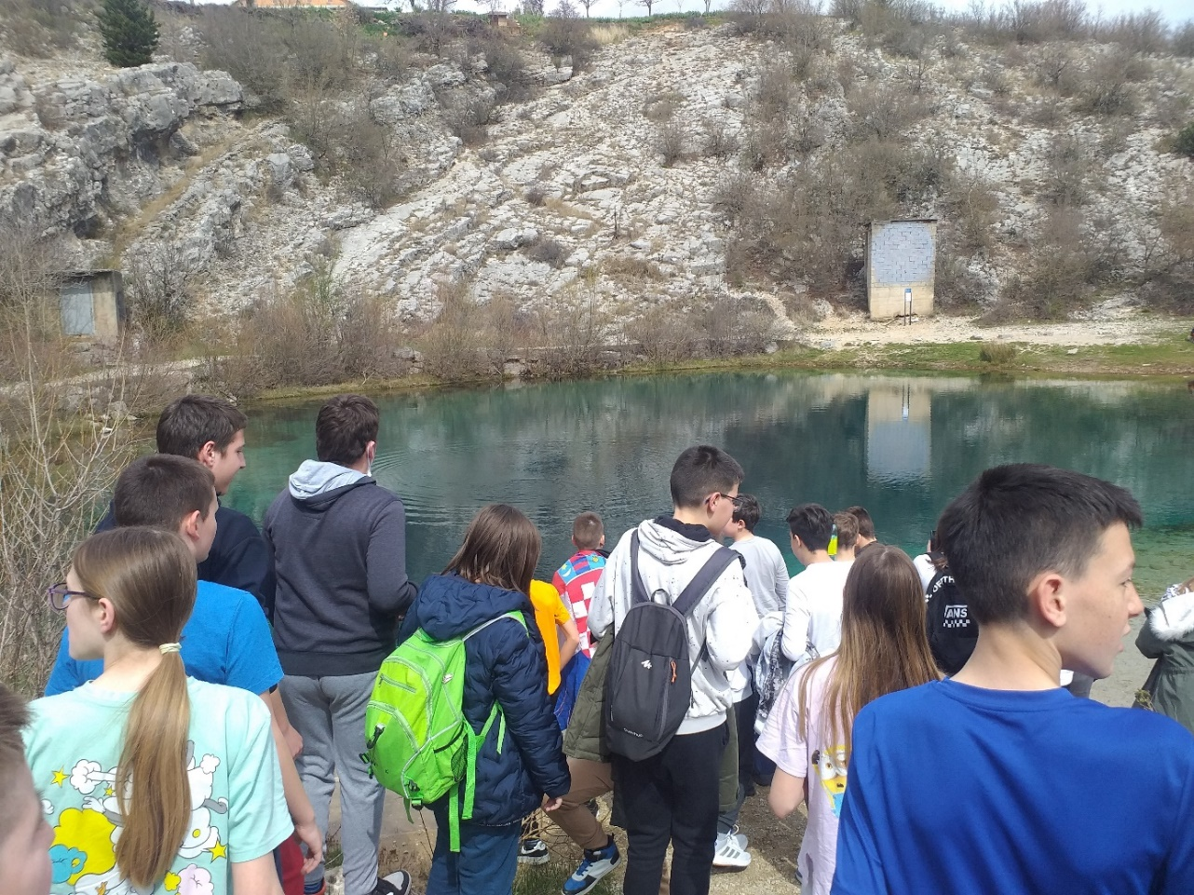

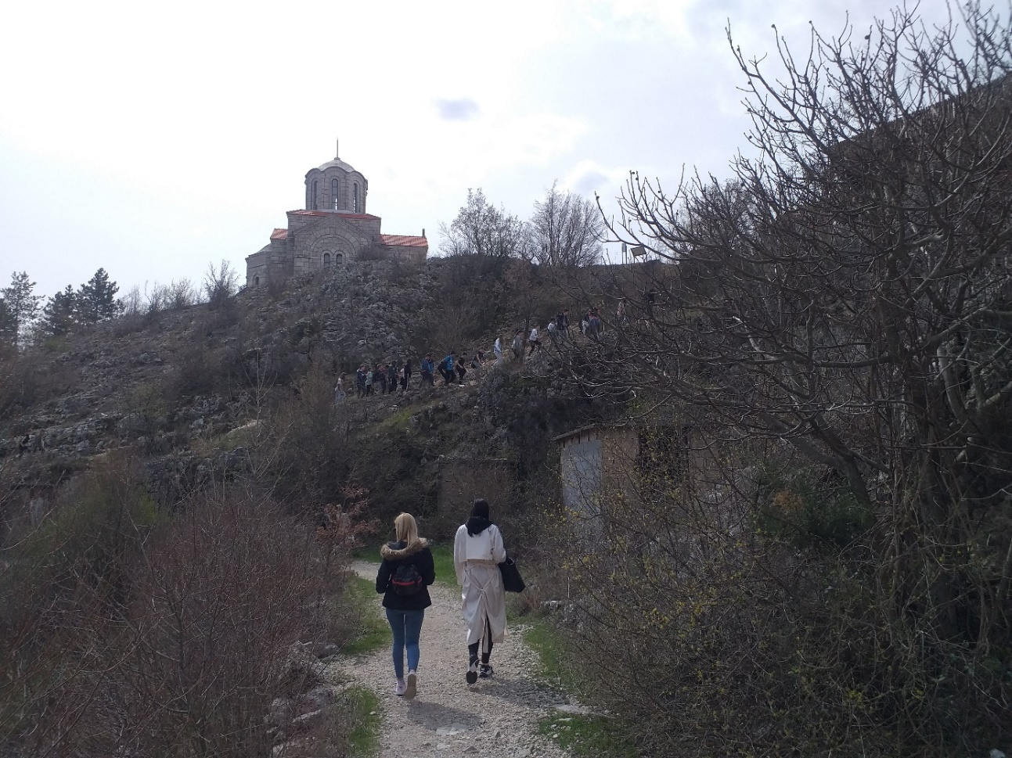

PLOČASTI MOST
Kameni most na Cetini složen je od srednjovjekovnih kamenih megalita - stećaka koji su izvorno korišteni kao nadgrobni spomenici. Jedinstven je primjer premošćivanja rijeke, a nalazi se u blizini mnogih arheoloških lokaliteta od kojih je najznačajniji lokalitet ranoromanička crkva Sv. Spasa s grobljem.
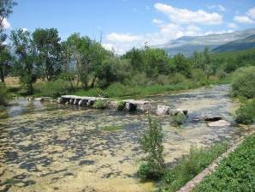

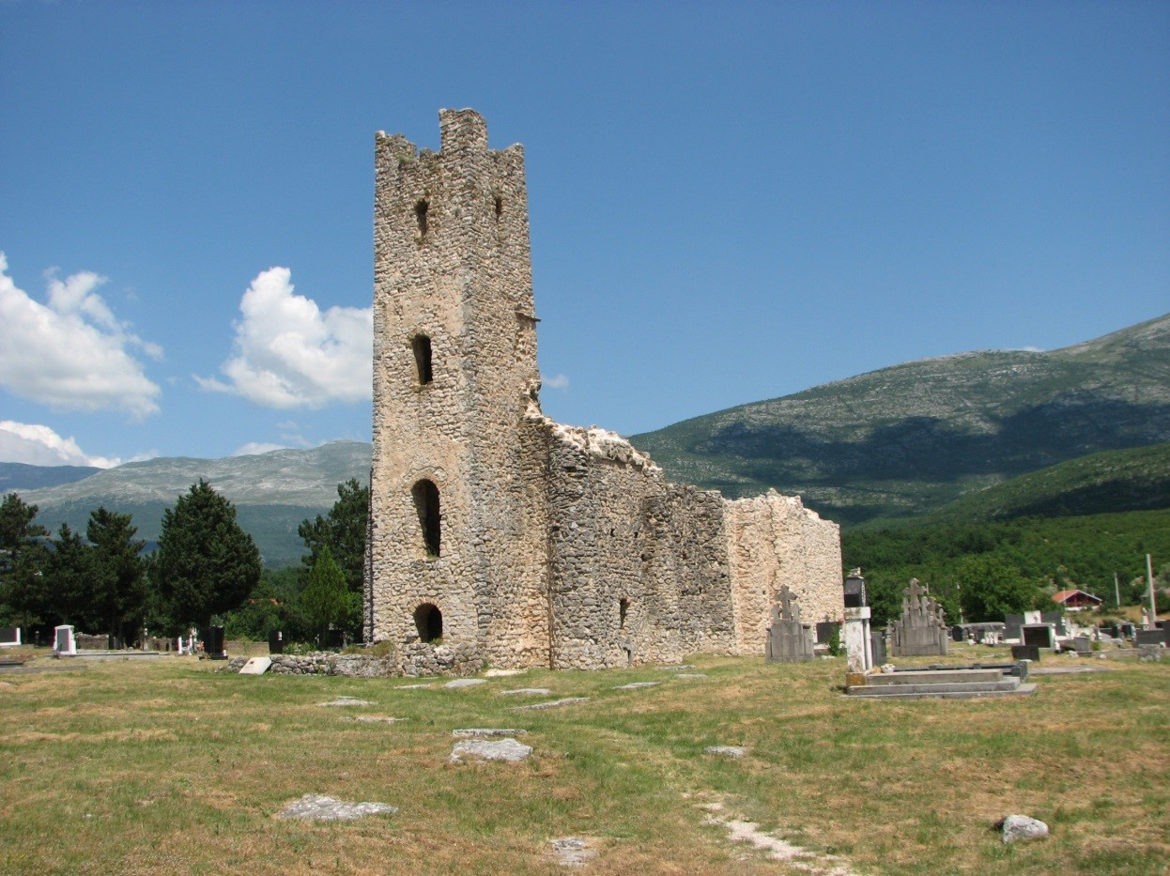

CRKVA SV.SPASA - jedna je od najznačajnijih predromaničkih hrvatskih građevina, a zauzima istaknuto mjesto u sveukupnoj europskoj predromanici. Nalazi se u blizini izvora Cetine, usred prostranog groblja i jedina je crkva iz tog vremena u prostoru Dalmatinske zagore koja je gotovo u potpunosti sačuvana u izvornom obliku, sa zvonikom iznad ulaza u crkvu. Dali su je sagraditi župan Gostiha sa sinovima i majkom Nemirom u zadnjoj četvrtini 9. stoljeća, u vrijeme hrvatskog kneza Branimira.
Zvonik crkve najstariji je očuvani zvonik u srednjovjekovnom graditeljstvu Hrvatske.
Na prostoru oko crkve otkriveno je veliko groblje s više od 1100 grobova, a nekoliko je grobova nađeno i u samoj crkvi. Među brojnim i raznovrsnim grobnim nalazima (nakit, oruđe, oružje, novac, tkanina) ističu se luksuzno izrađene naušnice i dijelovi pozlaćenog srebrnog pojasa urešeni cizeliranim ljudskim i životinjskim figurama, sa stilskim osobinama gotike (čuva se u Muzeju hrvatskih arheoloških spomenika u Splitu).
Crkva Sv. Spasa upisana je u Registar kulturnih dobara RH.

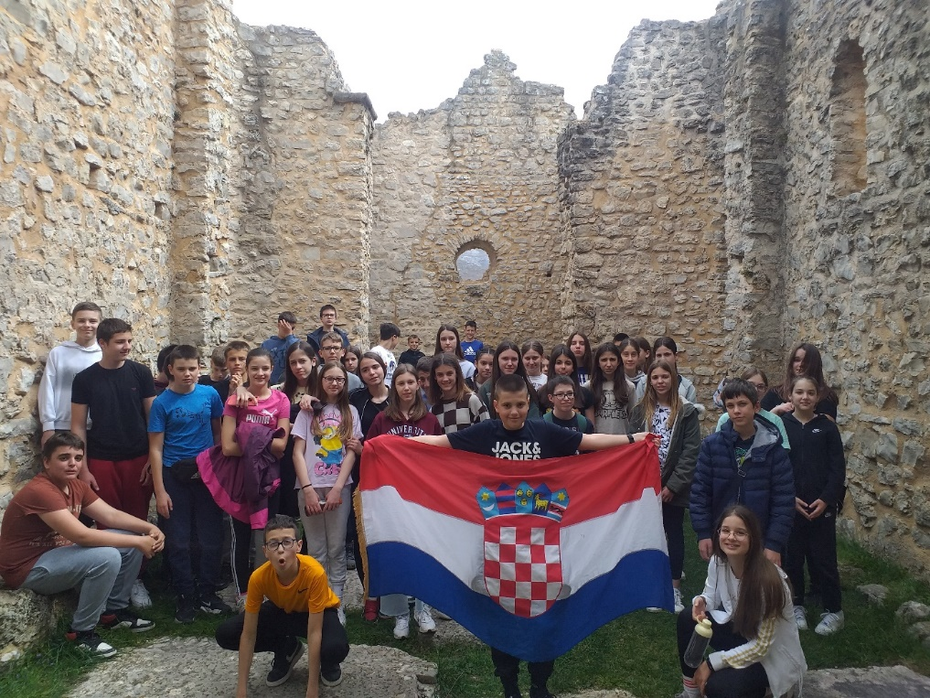

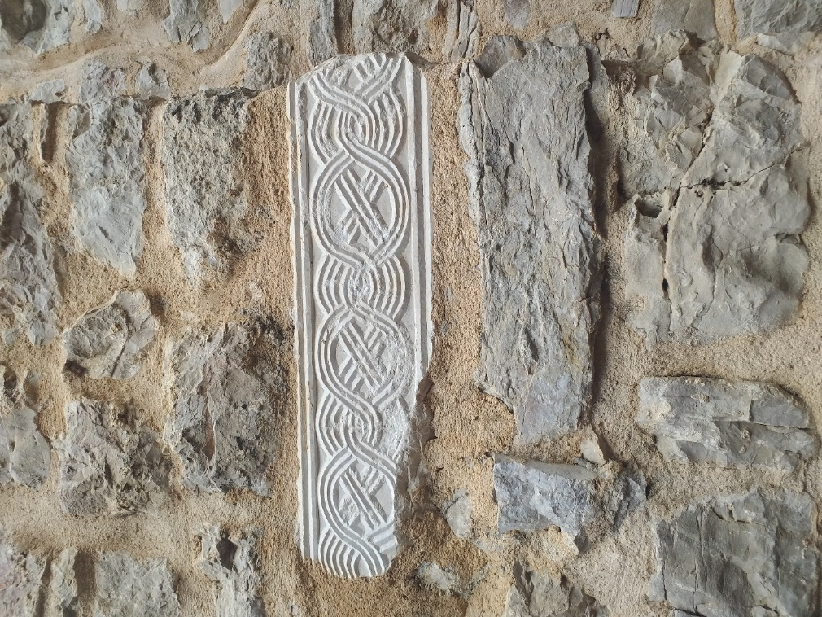
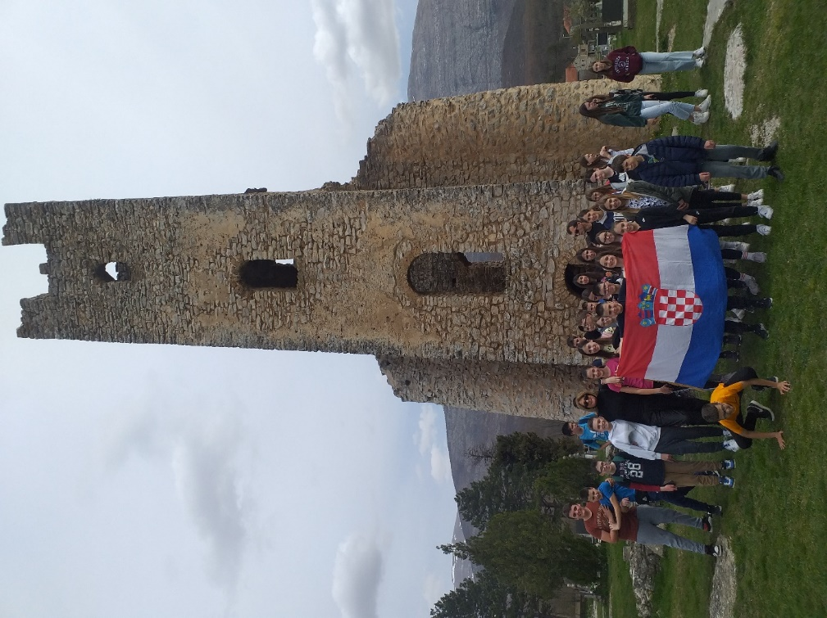

VUKOVIĆEVA MLINICA
Mlinica u zaseoku Vukovići izgrađena je na jednom od izvora rijeke Cetine sa šest mlinskih postrojenja i horizontalnim mlinskim kolom tipa kašikara. Uz zgradu mlinice s mlinskim postrojenjima je i prostor za pomaljane. gdje se čekao red za meljavu žita.
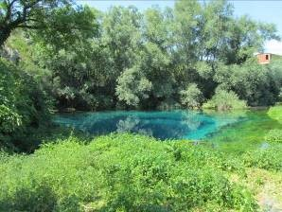 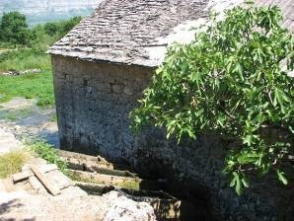

BALEČKI MOST
Gradnju mosta nad koritom rijeke Cetine nedaleko sela Vinalića poduzela je austrijska uprava 1907. godine. Gradili su ga domaći majstori dotjeranim kamenom tamno-sive boje.

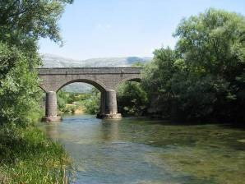

OBILAZAK PERUČKOG JEZERA - VRLIČKO MORE - Akumulacijsko jezero na rijeci Cetini.
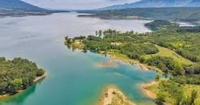
Vrijeme je za ručak. Restoran Ivan pokazao je onu tradicionalnu dalmatinsku gostoljubivost.
Nakon ručka, krenuli smo ulicama Vrlike.
Okosnicu povijesne jezgre Vrlike tvori ulica položena u smjeru sjeveroistok - jugozapad koja prati slojnice uzvisine na čijem je vrhu tvrđava Prozor.
Župska crkva Gospe od Ružarija - Blagdan Gospe Ružarice, zaštitnice vrličkog kraja, slavi se redovito u prvu nedjelju listopada. 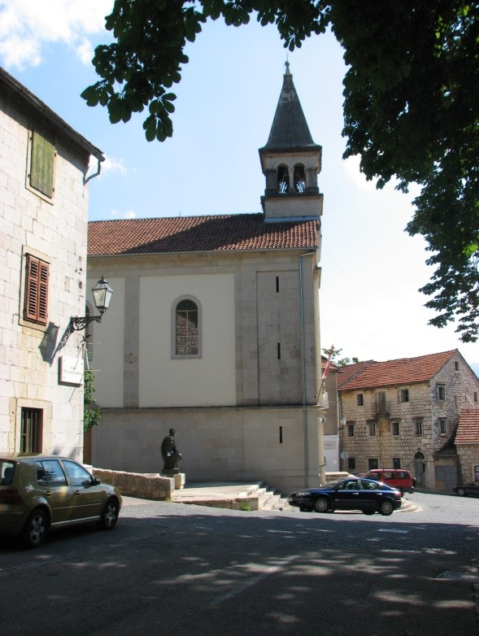 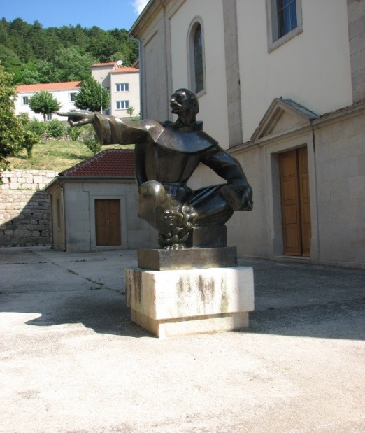
Pred crkvom je spomenik fra Filipu Grabovcu (rad Stipe Sikirice) koji je rođen u obližnjem Podosoju.

Česma (ili Vrilo) - je izvor potoka u šumi u jugozapadnom dijelu Vrlike.
U katastarskom zapisu spominje se 1840. godine. Godine 1875., uoči pohoda cara Franje Josipa vrličkom kraju, izvor je uređen. Oko izvora je izgrađen kameni zid koji uokviruje plato kružnog tlocrtnog oblika. U zidu je kao spolija uzidan nečitak raniji natpis. Do izvora se silazi s tri strane kamenim stubama, a voda teče iz šest kamenih izljeva na kamenom zidu. Nizvodno od Vrila je uređeno kameno korito za pranje rublja. Uz Česmu je 1939. godine izgrađena manja centrala s električnom pumpom te je Vrlika već tada bila opskrbljena strujom i vodom.

Česma je kao mjesto okupljanja i druženja imala značajnu ulogu u životu Vrličana te je inspirirala Milana Begovića po čijem je libretu Jakov Gotovac skladao operu „Ero s onoga svijeta“. Na Česmi je spomenik Milanu Begoviću. Ona je pozornica na kojoj se svakog ljeta izvodi Gotovčeva opera. Česma (Vrilo) i njena okolica upisani su u Registar kulturnih dobara Republike Hrvatske.

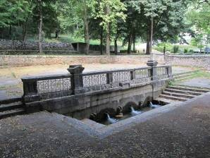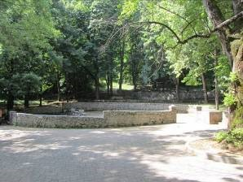

Utvrda Prozor
Tvrđava Prozor iznad današnje Vrlike sagrađena je na prijelazu iz 14. u 15. stoljeće na teritoriju cetinskog kneza Ivaniša Nelipića. Prozor se prvi put spominje 1406. godine kada Vrlikom i okolicom upravlja bosanski plemić i splitski knez Hrvoje Vukčić Hrvatinić (1350. - 1416.). Po svojoj sačuvanosti spada među najznačajnije srednjovjekovne utvrde u unutrašnjosti Dalmacije. Utvrda Prozor upisana je u Registar kulturnih dobara RH.
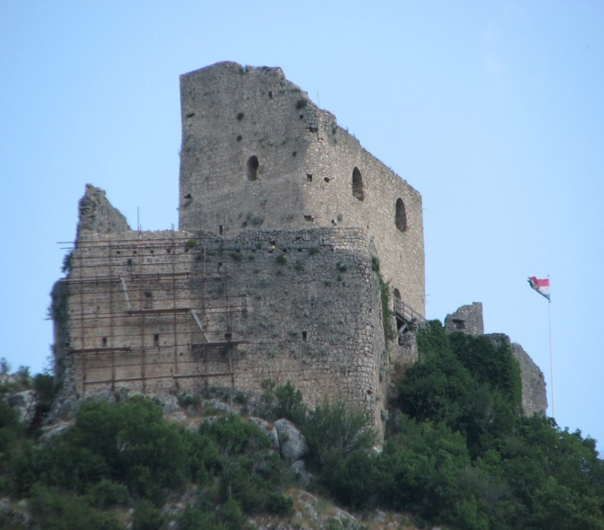

ŠENBRUN
Car Franjo Josip posjetio je Vrliku 1875. godine. Sa svojom svitom odsjeo je u Podosoju, u kućama Vukovića. Ugodan ambijent sklopa, a posebno uređen ružičnjak i prostor s kamenim stolom pod grabom toliko mu se svidio da ga je prozvao vrličkim Schönbrunom. Od tada se zaselak u Podosoju naziva Šenbrunom i taj je službeni naziv zabilježen u svim topografskim kartama. Od izvornog ograđenog sklopa Vukovića kuća koje su uokvirivale dvorište s bunarom danas su sačuvane tri, dok je četvrta srušena i na njenom mjestu izgrađena nova.

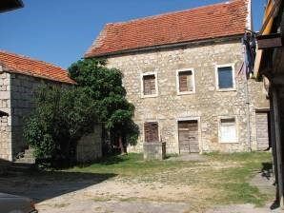

MANASTIR DRAGOVIĆ
Na Cetini i njenim pritocima, mlinice su bile važan segment tradicijske kulture i privređivanja.
Pretpostavlja se da je manastir Dragović nastao već u 15. stoljeću. Početkom 17. stoljeća monasi ga napuštaju i bježe u Ugarsku, no već 1694. godine vraćaju se i obnavljaju ga. Novu manastirsku crkvu počeli su graditi u 18. stoljeću, a dovršena je 1866. godine. Manastir je potopljen prilikom izrade akumulacijskog jezera Peruča. 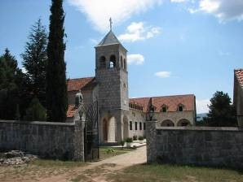

STEĆCI
Nadgrobni spomenici koji nastaju krajem 13. stoljeća i javljaju se do kraja 15. odnosno početka 16. stoljeća. Pet neukrašenih i neoštećenih stećaka položeno je uz cestu između Dragovića i sela Laktac.

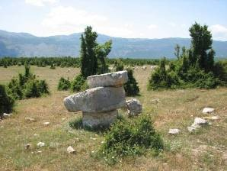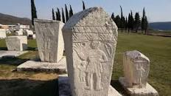

Kulturna baština UNESCO-a
Stećak jedinstven primjer u svijetu, kulturni fenomen koji je nastao kao odgovor na neupitnost prolaznosti vremena.

Dolazak u SINJ – obilazak gradskih znamenitosti.
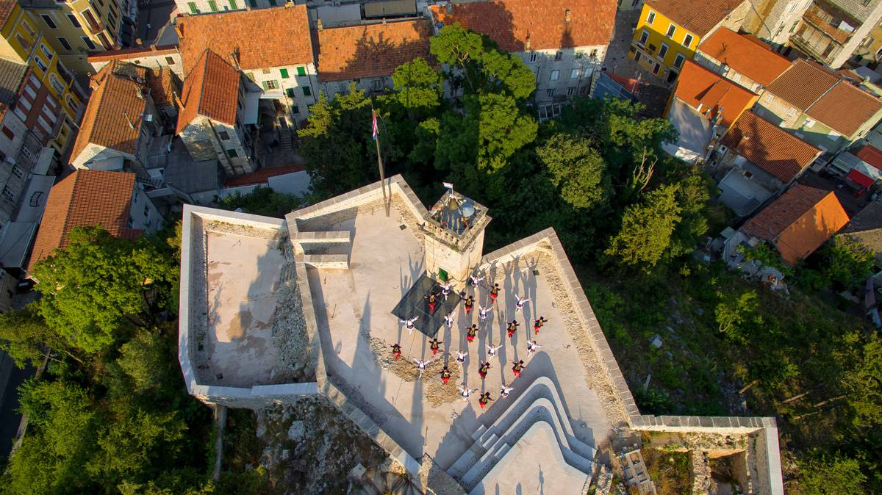
Jedan od najslikovitijih i najupečatljivijih simbola Sinja, smješten u samoj gradskoj jezgri, nasuprot crkvi Čudotvorne Gospe Sinjske. Kamičak je utvrda zvjezdolika tlocrta, sagrađena 1712. godine na istoimenom brežuljku. U izgradnji su sudjelovali domaći majstori graditelji Ignacije Macanović i Jakov Cincidela. Povezana je s pripadajućim kvartirom (vojarnom za konjicu) na jugozapadnoj strani, današnjim Alkarskim dvorima. Današnji izgled Kamičak je dobio 1890. godine kada je obzidan i pošumljen borovima.
Na utvrdi se nalazi kula koja je služila kao promatračnica, a na njoj sat koji zvoni tri minute prije punoga sata i na puni sat otkucava točno vrijeme. Na vrhu zvona je natpis A fulgore et tempestate libera nos Domine (Od groma i zla vremena oslobodi nas Gospodine). Potječe vjerojatno od staroga narodnog vjerovanja da zvonjava zvona ili pucanje mužara rastjeruju oblake i tuču.
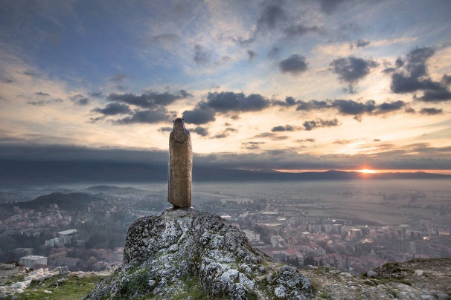
Ostatci stare tvrđave, među Sinjanima poznate jednostavno kao Grad, i danas nakon stoljeća vjerno bdiju nad sinjskom varoši. Bila je utočište puku i vojnicima kod turskih najezdi, čuvala i štitila nejake, opirala se osvajačima. U središtu se nalazila crkva sv. Mihovila u koju su, na oltar sv. Barbare, franjevci iz Rame položili dragocjenu i čudotvornu sliku Gospe od Milosti. Zagovorom fra Pavla Vučkovića, u naselju ispod tvrđave 1699. počinje gradnja crkve sv. Marije, koja je dovršena 1712.

Od same tvrđave i nije mnogo ostalo. Nakon potresa 1709., 1768., 1796. i višestrukih barbarskih navala, zidine staroga utvrđenoga Sinja su popustile te je puk počeo naseljavati Podvaroš. Crkvica koja je danas na Gradu sagrađena je 1887., na dvjestotu obljetnicu dolaska cetinskoga puka iz Rame. Simbolizira zavjet, čvrsti savez i odanost koji Cetinjane stoljećima veže uz Majku Božju. U čast svojoj vječnoj nebeskoj zaštitnici, 2008. godine Sinjani na Gradu podižu brončani kip Gospe Sinjske, djelo akademskoga kipara Josipa Marinovića.
Spokojna i veličanstvena, uokvirena reljefnim brončanim vratima akademskog kipara Stipe Sikirice, crkva Čudotvorne Gospe Sinjske dominira glavnim gradskim trgom. Građena od 1699. do 1712. godine, odolijevajući ratovima i potresima, do danas je zadržala svoj izvorni izgled. Središnje mjesto, kako u crkvi, tako i u srcima Sinjana, zauzima slika Čudotvorne Gospe Sinjske. Naslikao ju je nepoznati autor, u 15. ili 16. stoljeću.
Blago nagnuta, spuštena pogleda, vjerno bdije nad svojim pukom, otkako su je iz Rame, potjerani turskom najezdom, kao najveću dragocjenost i uzdanicu donijeli u Cetinsku krajinu. Legenda kaže i da je njenim čudotvornim utjecajem Sinj 1715. zauvijek oslobođen turske vlasti.
U znak zahvalnosti, Sinjani su sliku 1716. okrunili zlatnom krunom na kojoj piše IN PERPETUUM CORONATA TRIUMPHAT – ANNO MDCCXV (Zauvijek okrunjena slavi – 1715.).
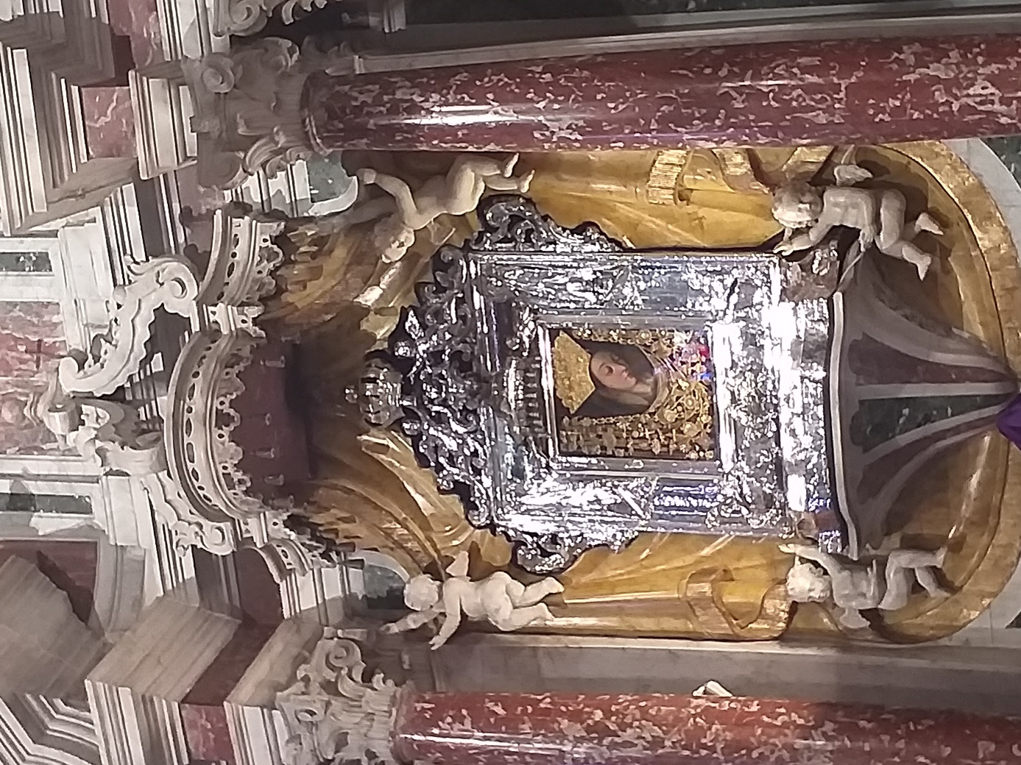
Danas je Slika u srebrnom okviru, s reljefom sinjske tvrđave na poleđini (autor kipar Ante Jakić) urešena zavjetnim darovima vjernika.
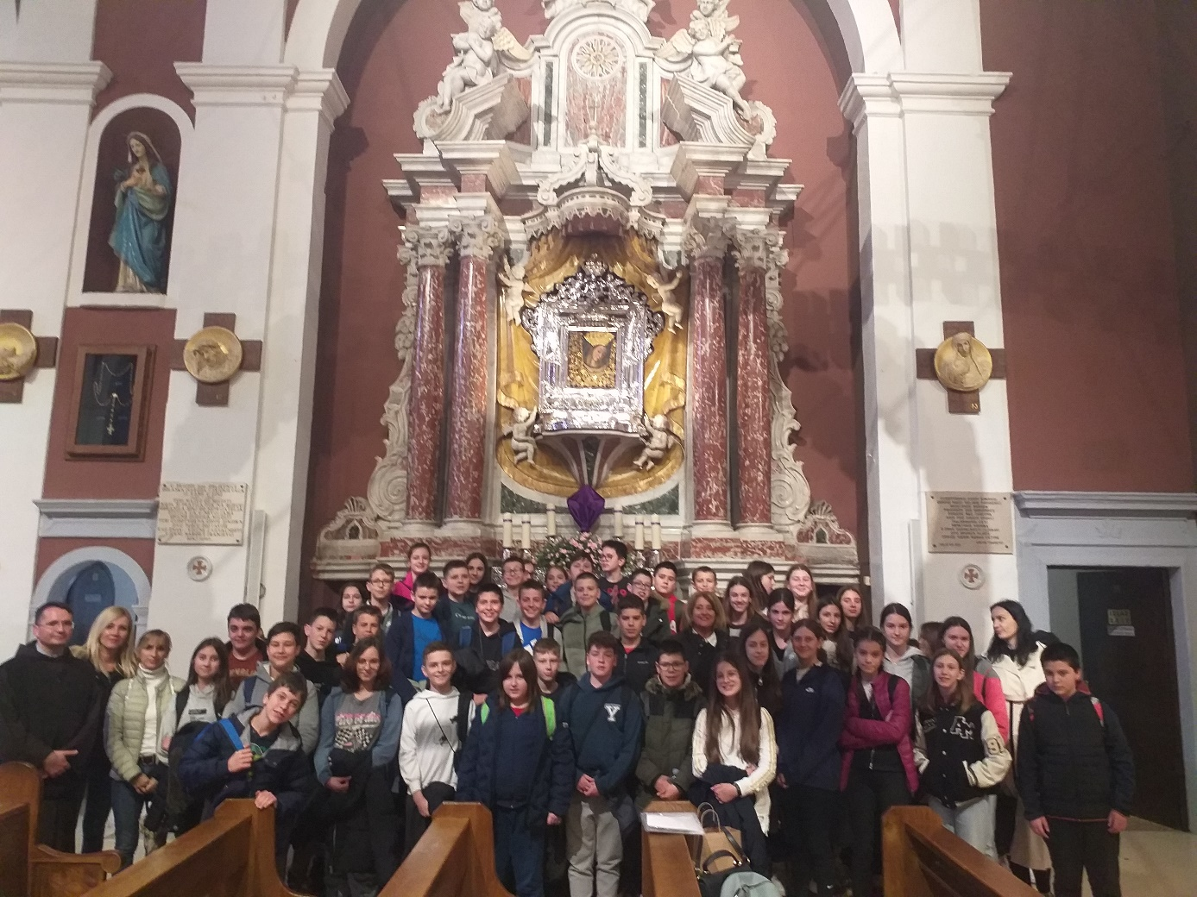 Dočekali su nas gvardijan Franjevačkog samostana i franjevaci ( ujaci ). Iako je bio plan otići zajedno s ostalim vjernicima na Pobožnost križnog puta prema staroj tvrđavi, za nas je već bili kasno. Trebali smo još obići tvrđavu Klis.
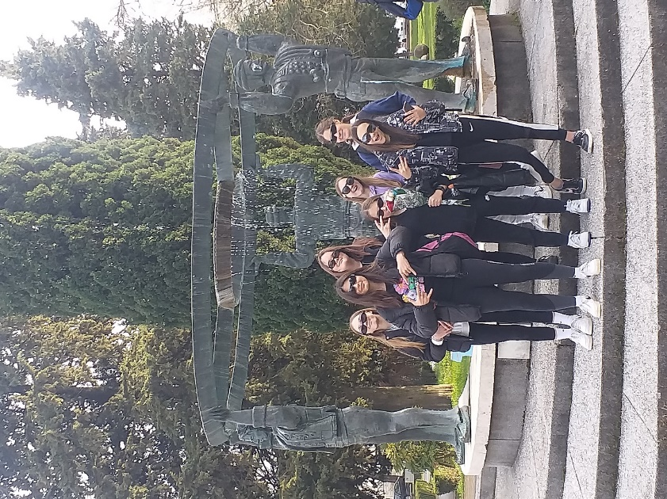 Cure u elementu.
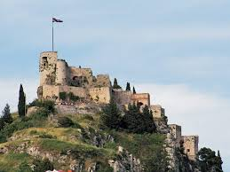 Uskočka tvrđava KLIS

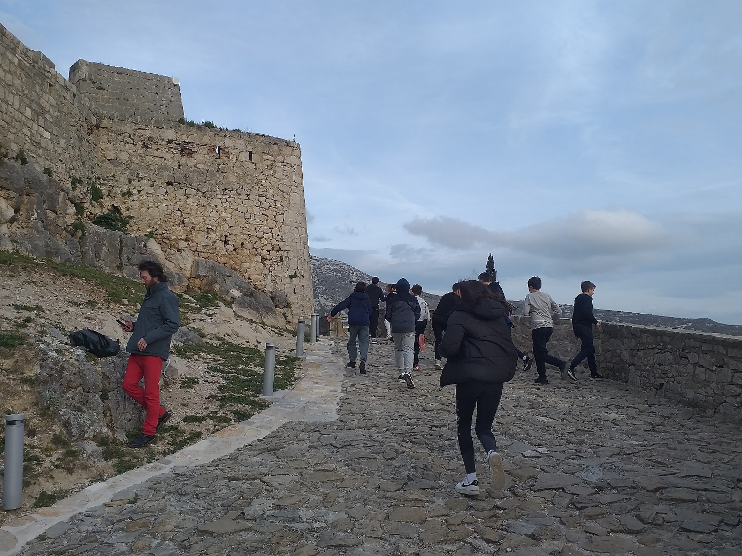
Osvajanje tvrđe Klis.

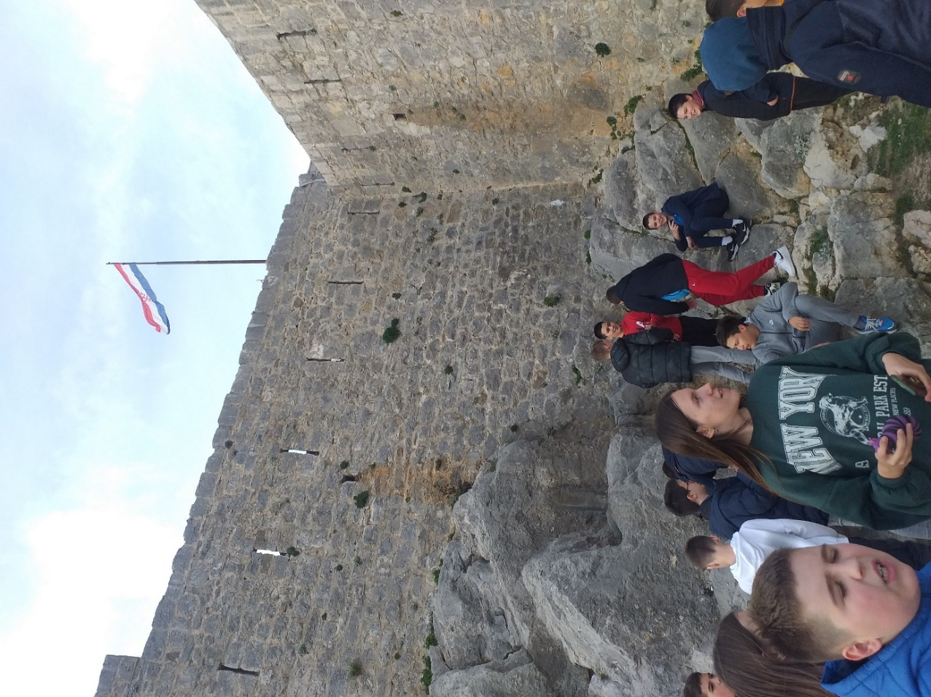

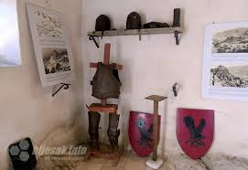
Etnografski muzej : Uskočka oružarnica

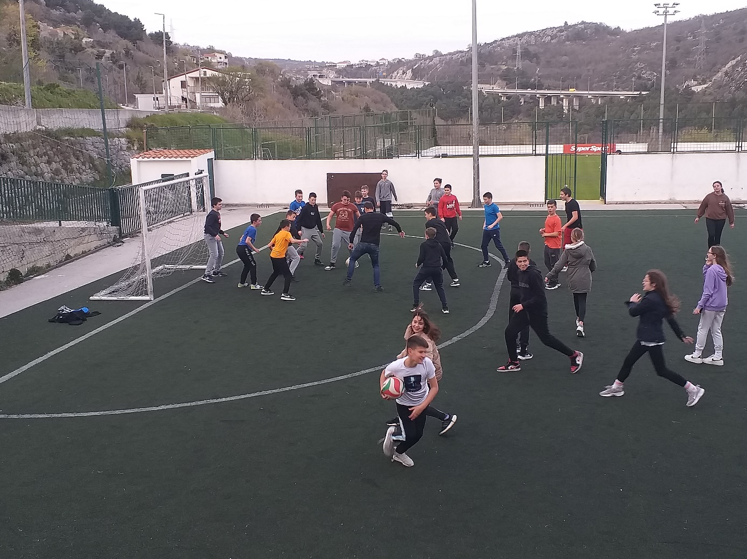

Turnir u nogometu se nastavlja…..

Krenuli smo autobusima našim domovima i u kasnom večernjim satima stigli smo u Zadar.
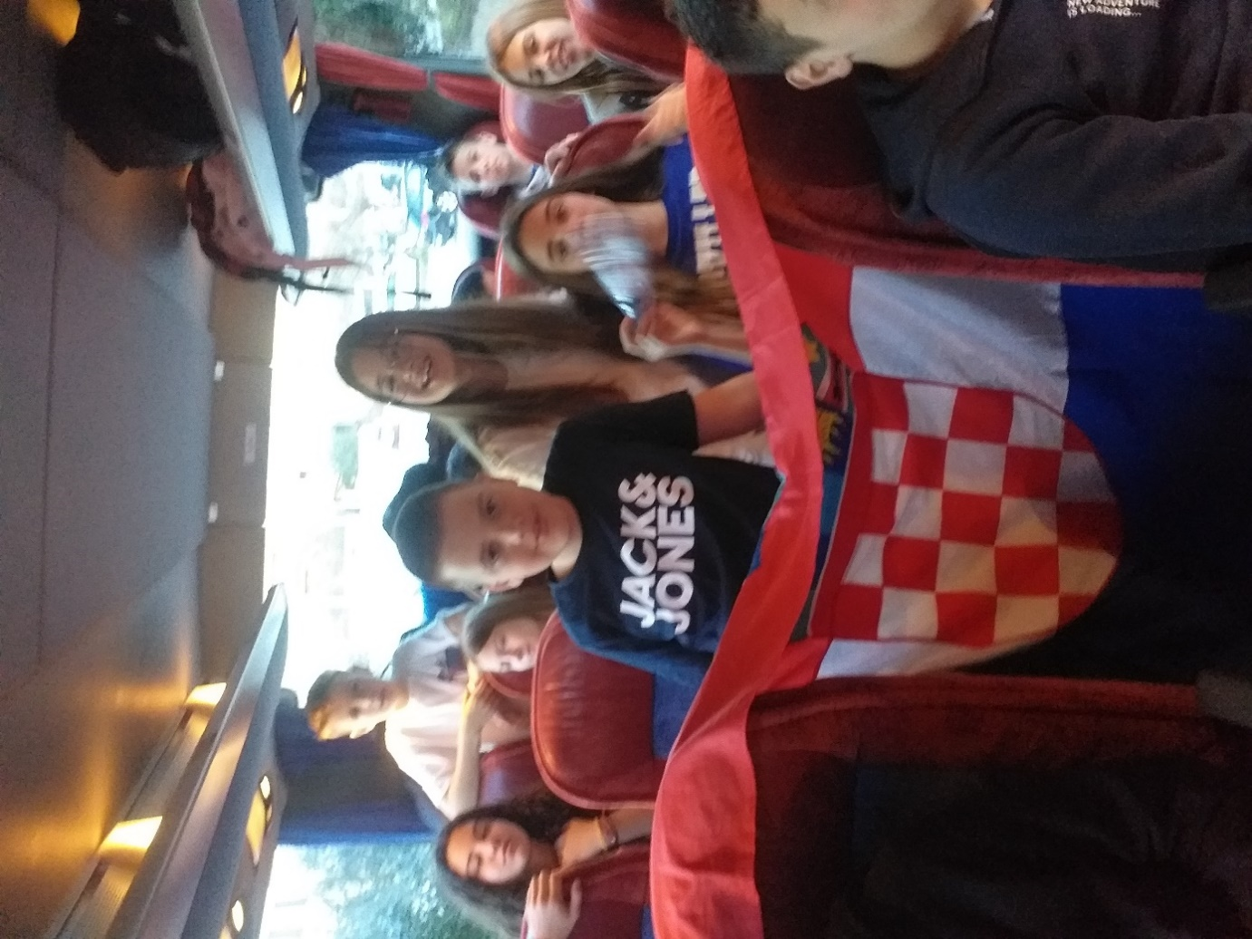

Bilo je ovo još jedno zanimljivo, lijepo i poučno putovanje.

Uredile učenice : Bistrić Dorotea, Sabrina Zdrilić uz pomoć učiteljice Božene.
Foto by Jolida

